Pressmeddelande 2018-09-18

Rittal levererar montagefördelar
med nya golvskåpet VX25

Byggnation av apparatskåp kännetecknas delvis av manuell verksamhet. Därmed är tiden extra värdefull. Med sitt nya stora golvskåp VX25 erbjuder Rittal konkreta installationsfördelar tack vare nya och förbättrade funktioner. Dessa inkluderar ökad tillgänglighet, ett större installationsdjup, verktygsfritt montage, smart ihopbyggnad och ett helt nytt sockelsystem.
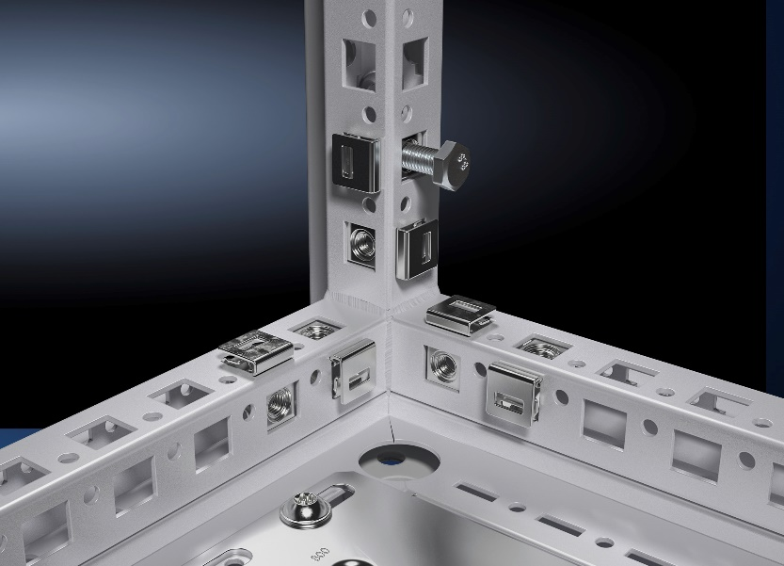
De flesta av de förbättrade funktionerna i VX25 beror på en ny ramprofil. Detta ger till exempel ny tillgänglighet från alla fyra sidor av golvskåpet.

Ytterligare montagenivå
Eftersom ramen är tillgänglig från alla sidor skapas en extra montagenivå. Den yttre kan direkt bestyckas från utsidan, vilket tar ungefär 30 minuter mindre tid än med konventionella montagemetoder.
De flesta av de förbättrade funktionerna i Rittals nya stora golvskåp VX25 beror på en ny ramprofil. Detta ger till exempel ny tillgänglighet från alla fyra sidor av skåpet.

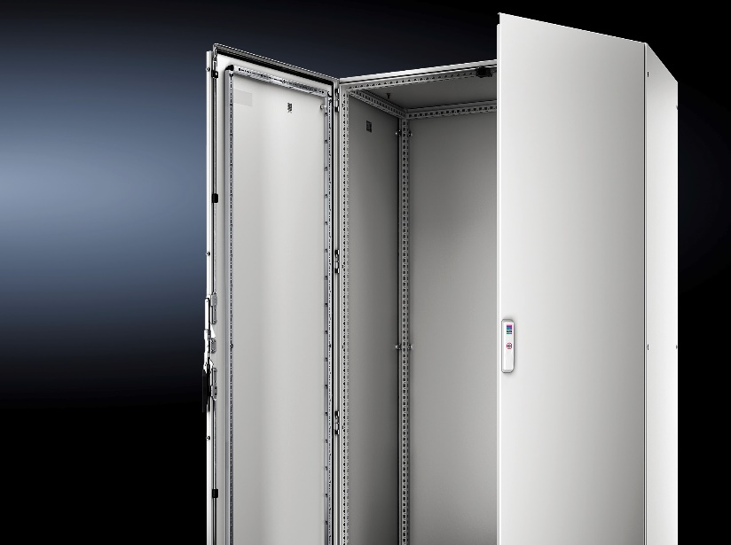
Exempelvis skiljeväggar och olika montage chassin kan monteras direkt från utsidan när sido- eller bakstycket tas bort. På så sätt finns mer utrymme kvar i skåpet, som kan användas för att installera de elektriska komponenterna.

Enkel installation av montageplåten
Tidsbesparingen gäller även för det nya alternativet att montera montageplåten från baksidan. Detta är en stor fördel, särskilt när tungt bestyckade montageplåtar installeras, något som tidigare varit svårt. Det extra installationsdjupet som VX25 ramen erbjuder också en möjlighet att montera montageplåten ytterligare 20mm djupare in i skåpet då den nya formen på ramsystemet erbjuder detta. Många kunder som haft svårt att få plats med t.ex. djupa frekvensomformare i 600 mm djupa skåp får nu detta extra installationsdjup i VX25 och slipper använda 800 mm djupa skåp.
Ingen bearbetning av dörren krävs av skåpbyggaren för 180° öppning. Det nya 180° gångjärnet monteras snabbt och enkelt utan borrning.

Verktygsfri installation
Tack vare det nya snap-on-handtaget kan dörrhandtagen monteras dubbelt så snabbt som tidigare. Inga verktyg behövs.
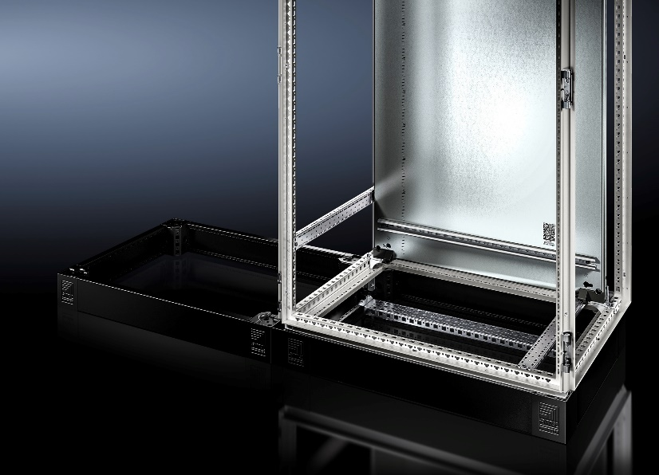
Det nya 180° gångjärnet kan monteras snabbt och enkelt utan borrning och ger tidsbesparingar på upp till 30 minuter per dörr. Dörrarna är lika lätta att ta bort och sätta upp som i en vanlig lägenhet. Gångjärnet är utformat så att dörren automatiskt säkras när den är stängd, så att oavsiktlig lyftning undviks.

Bekvämt med sockeln
Sockeln har också blivit helt omgjord. Den kombinerar alla funktioner i Rittals TS- och FlexBlock sockelsystem i en lösning, och har nu mycket mer att erbjuda. Nu kan alla vanliga skåptillbehör installeras även nere i sockeln. Förutom i ihopmonteringsvinklar och skenor för dragavlastning, kan kablar lätt och effektivt monteras och fixeras via systemets stansade sektion.
Sockeln är också ny. Den kombinerar alla funktioner i Rittals tidigare sockelsystem i en lösning, och har nu mycket mer att erbjuda.
Det sparar tid och pengar samt erbjuder högre tillförlitlighet.

Bildtexter:

fri180421700.jpg: De flesta av de förbättrade funktionerna i Rittals nya stora golvskåp VX25 beror på en ny ramprofil. Detta ger till exempel ny tillgänglighet från alla fyra sidor av skåpet.

fri180421800.jpg: Ingen bearbetning av dörren krävs av skåpbyggaren för 180° öppning. Det nya 180° gångjärnet monteras snabbt och enkelt utan borrning.

fri180422200.jpg: Sockeln är också ny. Den kombinerar alla funktioner i Rittals tidigare sockelsystem i en lösning, och har nu mycket mer att erbjuda.

För ytterligare information kontakta:
Per Magnusson, Scandinavian Business Development Manager
Rittal Automation Systems
Telefon 0431-44 26 22, Mobil 070-361 94 94
Rittal, som ingår i den tyska koncernen Friedhelm Loh Group är världsledande inom apparatskåpssystem för industriautomation och fysisk IT-säkerhet. På Rittal i Skandinavien hanterar 120 medarbetare 5000 artiklar och 6000 kunder. Dessa betjänas från venska huvudkontoret i Ängelholm, kontoren i Stockholm, Göteborg samt från de norska och danska kontoren i Ski och Köpenhamn. Omsättningen 2017 uppgick till drygt 580 MSEK.

